„Cum Deo pro Patria et libertate !”

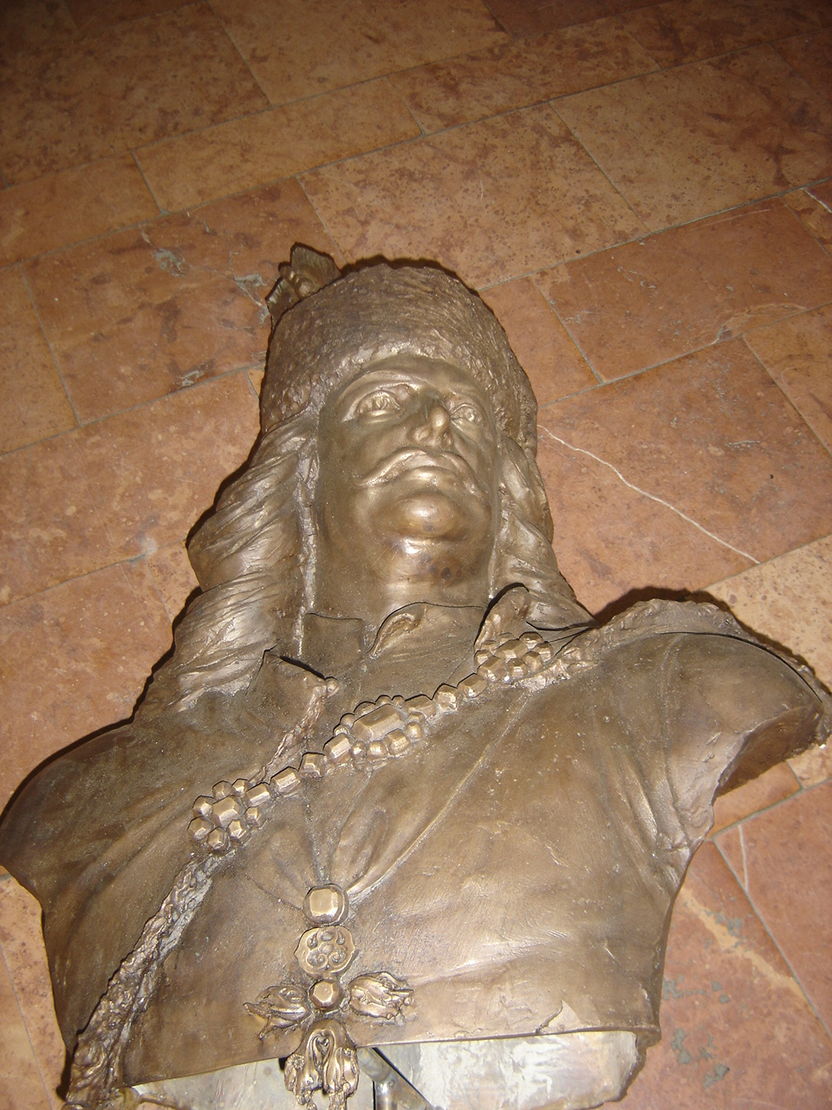
Történelmi túrák
(2003-2011)
a Rákóczi szabadságharc

(1703-1711)

nyomában

Országos jelvényszerző túramozgalom.

Meghirdetve a Rákóczi szabadságharc zászlóbontásának 300. évfordulója alkalmából

Ezen igazoló füzet

…………………………………………………………………….

tulajdona

Lakcíme:…………………………………………………………….
Telefon:…………………………..Email:…………………………..

A túramozgalomban mindenki időkorlátozás nélkül részt vehet.
A túramozgalom gondozója:

a Honvéd Auróra Sport Egyesület
Természetbarát Szakosztálya
Címe: 1885 Budapest Pf. 25 Tel: 236-5255 Email: www.hase.hu.

Az igazoló füzet erre a célra kiképzett részein lehet hitelesen igazoltatni (MÁV, Volán, polgármesteri hivatal, múzeumi vagy vendéglátó-ipari egység ill. emléktúra) bélyegzővel a túra végrehajtását. Ennek pótlása fénykép készítésével, annak beragasztásával is történhet.

Bronz jelvényt kap az,
aki 12 pontot gyűjt össze.

Ezüst jelvényre jogosult,
aki húsz pontot gyűjt össze.

Arany jelvényben az részesül,
aki az emlékhelyek felkeresését a 300. évfordulón teszi meg.

A jelvények kiosztása ünnepélyes keretek között történik a túrafűzet bemutatása vagy postán történt beküldése után, minden évben egy alkalommal december hónapban.
A Rákóczi szabadságharc 1703-1711 között a feudális Magyarország legnagyobb szabadságküzdelme volt, nemzeti történelmünk jeles eseménye. A szabadságharc politikai és katonai küzdelmeinek legfontosabb célkitűzése a rendi kiváltságok védelmén és a vallási sérelmek orvoslásán túlmutatva, a nemzeti állam megteremtése, a gazdasági fejlődés meggyorsítása és a jobbágyság terheinek enyhítésén túl az önálló magyar hadsereg megteremtése volt. Háromszáz évvel ezelőtt a jobbágyság jelentős része az elbocsátott végvári katonákkal és bujdosó kurucokkal együtt nyíltan az elnyomás ellen fordult. A hegyaljai felkelés után

Esze Tamás (1666-1708) és társai a Tisza-háton kezdtek szervezkedni. A szabadságharc vezetésére sikerült megnyernie a Lengyelországba menekült, Brezán várában tartózkodó II. Rákóczi Ferencet. Kiáltványban fordultak a néphez és az egész országot harcba hívták a Habsburg elnyomás ellen.

Háromszáz évvel ezelőtt 1703. május 21-én

- Beregszász , Tarpa, és Vári piacán történt
meg a szabadságharc első zászlóbontása.

„Cum Deo pro Patria et libertate” feliratú zászlók alatt mintegy 70 ezer főnyi lovasság, tüzérség és gyalogság 1704 őszén már kuruc hadsereggé szerveződött.
Sréter János a kuruc tüzérség főparancsnoka Besztercebányán megszervezi az ágyúöntést és Libetbányán a bombagyártást.

2. Bottyán János tábornok, akit történetírásunk „Vak Bottyán apánk”-nak említ és a fejedelem a legkiválóbb tábornokának tartott, 1704 novemberében felszabadítja Érsekújvárt.

„Ez az ember diákból, majd egy egyházi portásból katonai rangra emelkedett és olyan vakmerő haditetteket vitt végbe a törökök ellen, hogy ezredes lett a császár szolgálatában” (írja róla a fejedelem)

3. A Szécsényi országgyűlés (1705. 09. 12. - 10. 04. ) kimondta az ország függetlenségét és a szabad vallásgyakorlat biztosítását, ezzel feloldotta a katolikusok és protestánsok közötti ellentéteket. Az összegyűlt karok és rendek II. Rákóczi Ferencet vezérlő fejedelmükké választották, s elfogadták az erdélyi-magyar konföderáció okmányát.

4. Esze Tamás, aki már az 1697-es hegyaljai felkelésben is részt vett, a fejedelemtől ezredeskapitányi rendfokozatot és nemességet kapott. Faluja, Tarpa pedig hajdúszabadságot. Erdélyben harcolt híres gyalogezrede élén,
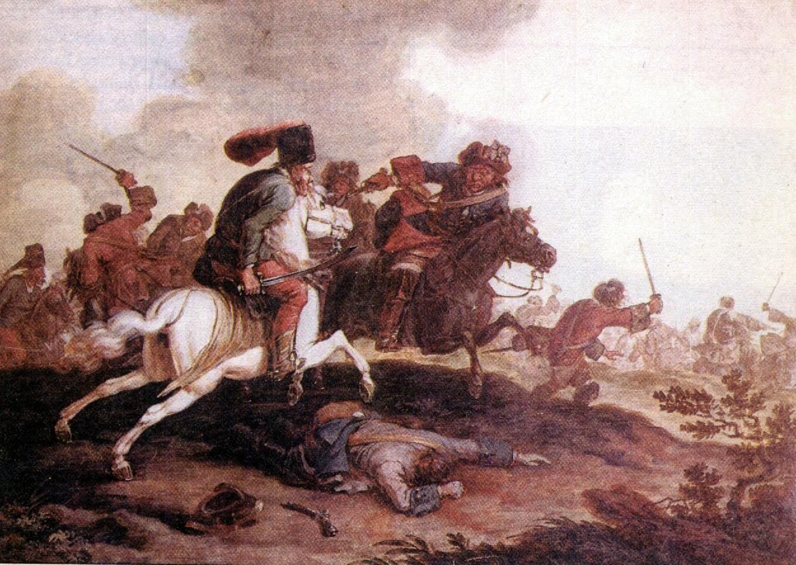
a Zsibói csata /1705. november 11./
után megmenekül, de a hajdúcsapatok békítése közben életét veszti.

A csata sikertelensége folytán Erdély a császári csapatok ellenőrzése alá került. A kurucok a Dunántúl területeit 1705 év végére felszabadították, ami ellensúlyozta Erdély elveszítését. Ennek hatására megindultak béketárgyalások.
1706-ban a fegyverszünet után indított hadjáratban, Béri Balogh Ádám vezette csapatok, hiúsították meg a labancok Észak-Magyarország elfoglalására irányuló koncentrált támadása.

5. Balatonkenese melletti Hosszú-mezőn zajlott a szabadságharc egyik kiemelkedő csatája, ahol Béri Balogh Ádám kuruc brigadéros vezetésével fényes győzelmet arattak a császári csapatok felett, amikor rajtaütöttek Rabutin tábornok seregén, s ezzel útvonala megváltoztatására kényszeríttették.
Béri Balogh Ádám a magyar katona számára egy igazi példakép. Fiatal korában a törökellenes felszabadító háborúkban kezdte meg katonai szolgálatát egy kis dunántúli végvárban, Csobáncon. Gyalogos vajdaként vett részt a törökök kiűzésében. 1704. őszén csatlakozott a kurucokhoz. A dunántúli harcok legsikeresebb ezredeskapitánya lett. 1706. november 6-7-én Győrvár és Egervár között ő verte szét Hannibál Heister császári tábornok seregét. A győztes lovasrohamban három fejsebet kapott. Az ütközet eredményeként az ellenséges fővezér is a kurucok fogságába került. 1708. szeptember 2-án rácokból és császári lovasokból álló csapatot támadott meg Kölesdnél és e győzelem jutalmául Rákóczi 1709-ben brigadérossá nevezte ki. 1710 nyarán ismét a Dunántúlra vonult és egészen Sopronig hatolt lovasaival. Visszafelé tartva, Szekszárd környékén egy rácokból álló csapatba ütközött, majd fogságba került. A császári hadbíróság halálra ítélte, a hóhér Pesten 1711. február 6-án kivégezte.

6. Marosvásárhelyen  1707. április 5.-én  II. Rákóczi Ferencet Erdély fejedelmévé választották. | 7. Ónodi országgyűlésen (körömi mező) a rendkívül nehéz anyagi helyzet miatt 1707-ben megszavazták, hogy a nemesek is, a papok is fizessenek adót. Ezen az országgyűlésen jelentették ki a Habsburg-háztól való elszakadást „Országunkat király nélkül lenni jelentjük” – Rákóczit pedig megerősítették Magyarország vezérlő fejedelme tisztében.

Az adófizetés miatt Rákóczit elhagyták nemesi hívei. A következő évben volt

8. Trencsényi csatavesztés  1708. augusztus 3. -án.  10. Romhányi csata  (1710. január 22.) után mindkét fél magának tulajdonitotta a győzelmet | 9. Sárospataki országgyűlésen (1708 november 28 és december 17 között) már kevesen jelentek meg. Itt hozták meg a jobbágykatonák örökös szabadságáról szóló törvényt - későn. Pedig hatalmas előrelépés lehetett volna, hiszen II. Rákóczi Ferenc előtt - Bocskai István kivételével – senki sem nyúlt úgy a hűbéri viszonyokhoz, hogy abból a jobbágyoknak felemelkedés, szabadság szülessék.
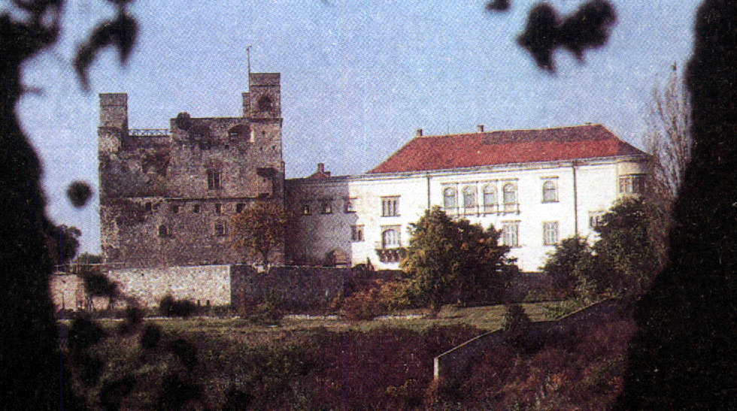
1710-ben kitört a pestis járvány.

Rákóczinak nem sikerült XIV. Lajos francia és XII. Károly svéd király szövetségének megnyerése. 1711. február 26.-án orosz segítség reményével hagyta el hazáját és Lengyelországba ment. A katonai összeomlás közeledtével Károlyi Sándor főparancsnok érintkezésbe lépett Pálffy Jánossal, a császári hadsereg fővezérével.

11. A Szatmári békét, 1711. május 1.-én kötötték meg, teljes büntetlenséget biztosítottak a szabadságharc résztvevői számára. A nemesek megtarthatták javaikat, a kuruc katonaság jobbágysorba került vissza

A kuruc hadak
12. Munkács védőinek kivételével | 13. Nagymajténynál 1711. május l. - én lerakták a fegyvert, és földbe szúrták a szabadságharc zászlóját.

Rákóczinak és közvetlen környezetének ezt követően emigrációba kellett vonulni. A békekötés Rákóczi programjához képest megalkuvás volt, de biztosította Magyarország számára a békés fejlődés viszonylag kedvező feltételeit.
A kuruc hadsereg, újkori történelmünk első önálló magyar hadserege volt, amely nyolcévi fennállás után feloszlott. A Rákóczi szabadságharc bukását az ország gazdasági erőforrásainak elégtelensége, a nemesség és a jobbágy katonaság közötti ellentétek kiéleződése, a spanyol örökösödési háborúban fölénybe került Habsburg ház katonai erejének megszilárdulása okozta.
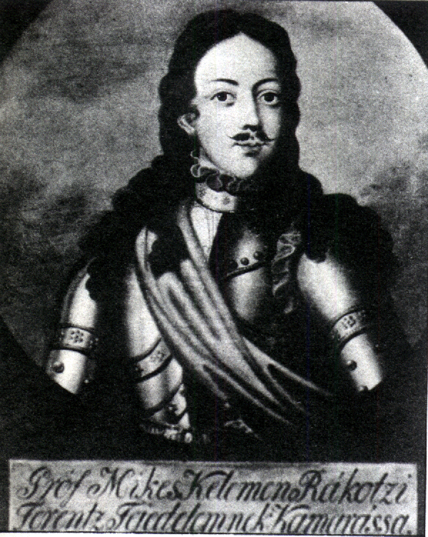

I. A szabadságharccal kapcsolatos egyéb igazolások helyei:
Kiskunhalas:1703 októberében a Szávától érkező rác határőrök megverték a kurucokat. Az eleset 234 kuruc vitéz emlékét 1904-ben állított emlékmű őrzi a város központjában. | Siklós: 1705-ben Bottyán János hadai elfoglalták és egy évig birtokolták a várat. Itt játszódott a Tenkes kapitánynak legendás története. | Regéc vára: 1677-78-ban itt ált édesanyjával Rákóczi. A várat a labancok felrobbantották. A vár alatt Mogyoróska községben található Rákóczi mellszobra.
Szerencs: A Rákóczi család fontos központja. A templom kriptájában nyugszik Rákóczi Zsigmond. II. Rákóczi Ferenc vezérlőfejedelem 1710 aug. 2-tól október 5-ig itt tartózkodott. | Tokaj vára: 1703, szept.  Bercsényi ostromolta. október 9-én a Bécsből hazatérő Károlyi Sándor itt tért Rákóczi hűségre. 1704. január 4.-én a kurucok elfoglalták várat | Hódmezővásárhely: Bercsényi Miklós volt a környék földesura. A város a kurucok egyik fontos központja volt. 1707. márciusában Károlyi Sándor indult el Arad elfoglalására.
Ócsa:1705.július 1-én az ócsai táborban írta alá II. Rákóczi Ferenc a rákosmezei országgyülésre szóló meghivókat | Simontornya:1705nov.11-én Bottyán János rohammal bevette a mocsaraktól védett várat.

II. Rákóczi Ferenc
14. I. Rákóczi Ferenc erdélyi fejedelem és Zrínyi Ilona fiaként. a Sátoraljaújhely melletti Borsiban született 1676. március 27.-én  Munkács ostroma (1685-88) alatt, anyja  a vár védője- mellett tartózkodott.  A kapituláció után elszakították családjától és az osztrák jezsuiták nevelésére bízták. | 15. Árulás vádjával elfogták és Bécsújhelyen raboskodott, ahonnan felesége, a hessen-rheinfelsi herceg lánya, Sarolta Amália segítségével 1701-ben, megszökött.
16.-17 Miskolc, Eger hadi-táboraiban  1703 okt. és 1704 ápr. között a szabadságharc államszervezetét: udvari kancelláriát (Vay Ádám, Vaja), fejedelmi tanácsot és gazdasági tanácsot hozták létre.A fejedelem maga vezette Szatmár, Szeged és Esztergom várainak ostromát, továbbá a nagyszombati, a pudmerici, a zsibói, a trencsényi és a romhányi csatákat. | 18. Lengyelországban, Gdańskban I.(Nagy) Péter cár vendégeként tartózkodott, ahol 1712-ben a fejedelem udvari festője Mányoki Ádám (1673-1757) megfestette híres portréját. 1713-tól Franciaországban  XIV. Lajos udvarában élt, majd 1715 nyarán visszavonult a kamalduli szerzetesek grosbois-i kolostorába.
19. Rodostóban (Tekir-Dağ ) halt meg  1735. április 8.-án. Az emigráció tizenöt évéről Mikes Kelemen (1690-1761) „nénjéhez” irt Törökországi levelek-ben tudósit. | 20. Kassára hozták haza hamvait 1906-ban, melyet a székesegyház kriptájában helyeztek el.

Szerkesztette: Nagy László Mobil: 30 355-9049

A képek „A magyar történelem nagy alakjai” 4. rész című kiadványból

(Reflektor kiadó 1987),

A túrák egy részét Dr Tóth József „Pro Libertate 1903”

Rákóczi – emléktúrák-túra füzete alapján dolgoztuk be.

(Magyar Úttörők Szövetsége 2003)

